ОТЧЕТ
о проведении «Месячника безопасности» с 01.09.2020 по 30.09.2020г. в МБДОУ «Детский сад с.Башлыкент».
Безопасность детей и взрослых является одной из основных задач нашего общества, а детский сад – это целостный организм, где все, начиная от руководителя и заканчивая техническими работниками, должны осознавать и нести полную ответственность за сохранения жизни и здоровья, за безопасность доверенных нам детей.
Работа по безопасности занимает особое место в воспитательно-образовательном процессе нашего МБДОУ «Детский сад с.Башлыкент». С 01.09.2020г. по 30.09.2020 года был объявлен месячник безопасности, с целью повышения безопасности детей, совершенствования навыков безопасного поведения на дорогах, в транспорте и в быту, а также адекватных действий при угрозе и возникновению пожаров.
Проблемы безопасности жизнедеятельности по праву относят к глобальным проблемам человечества. Поэтому, важно сформировать у ребенка навыки безопасного поведения, подготовить его к безопасной жизни в окружающей среде — природной, техногенной и социальной.
Мероприятия «Месячник безопасности» строились по нескольким направлениям, а именно:
- дорожная безопасность детей, их родителей, а также работников детского сада;
- пожарная безопасность детей, их родителей, а также работников детского сада;
- антитеррористическая безопасность, безопасность психического и физического здоровья детей, их благополучия в детском саду и за его пределами.
Во время месячника были оформлены уголки для организации работы с детьми по изучению правил дорожного движения, пожарной и личной безопасности. Работа по безопасности была выстроена таким образом, чтобы ребятам было не только интересно, а самое главное, чтобы они запомнили правила пожарной безопасности. Ведется работа с детьми по изучению правил дорожного движения согласно программе " Основы безопасности детей дошкольного возраста". Безопасность детей и взрослых является одной из основных задач нашего общества, а детский сад – это целостный организм, где все, начиная от руководителя и заканчивая техническими работниками, должны осознавать и нести полную ответственность за сохранения жизни и здоровья, за безопасность доверенных нам детей.
В Башлыкентском детском саду уделяется много внимания этой теме. В рамках месячника по безопасности были проведены следующие мероприятия:
инструктажи с персоналом детского сада: по технике безопасности при организации непосредственно – образовательной деятельности с воспитанниками; по охране жизни и здоровья воспитанников на прогулочных площадках, во время игр и труда в осенний период; по профилактике детского травматизма.
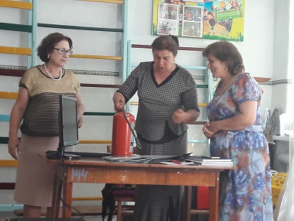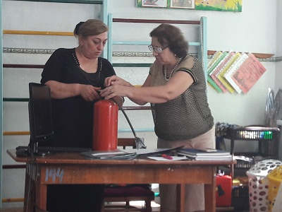
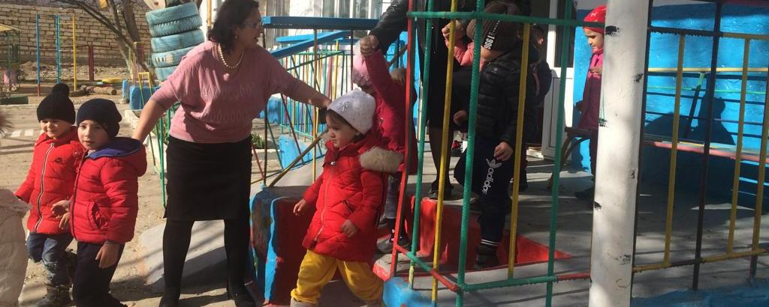
Беседы с детьми во всех возрастных группах с решением проблемных ситуаций: «Что делать если возник пожар?», «Если тебе угрожает опасность», «Почему нельзя никому открывать дверь», «Как вести себя с незнакомыми людьми», «Если не потушить огонь», «Если деревья в лесу погибнут, что будет?», «Спички детям не игрушка», беседы с рассматриванием плакатов: «Пешеход на дороге», «Дорожная азбука», «Один дома», «Безопасность в доме, на улице, на природе». «Опасная дорога», «Юные пешеходы», «Как перейти дорогу?» и т.д.

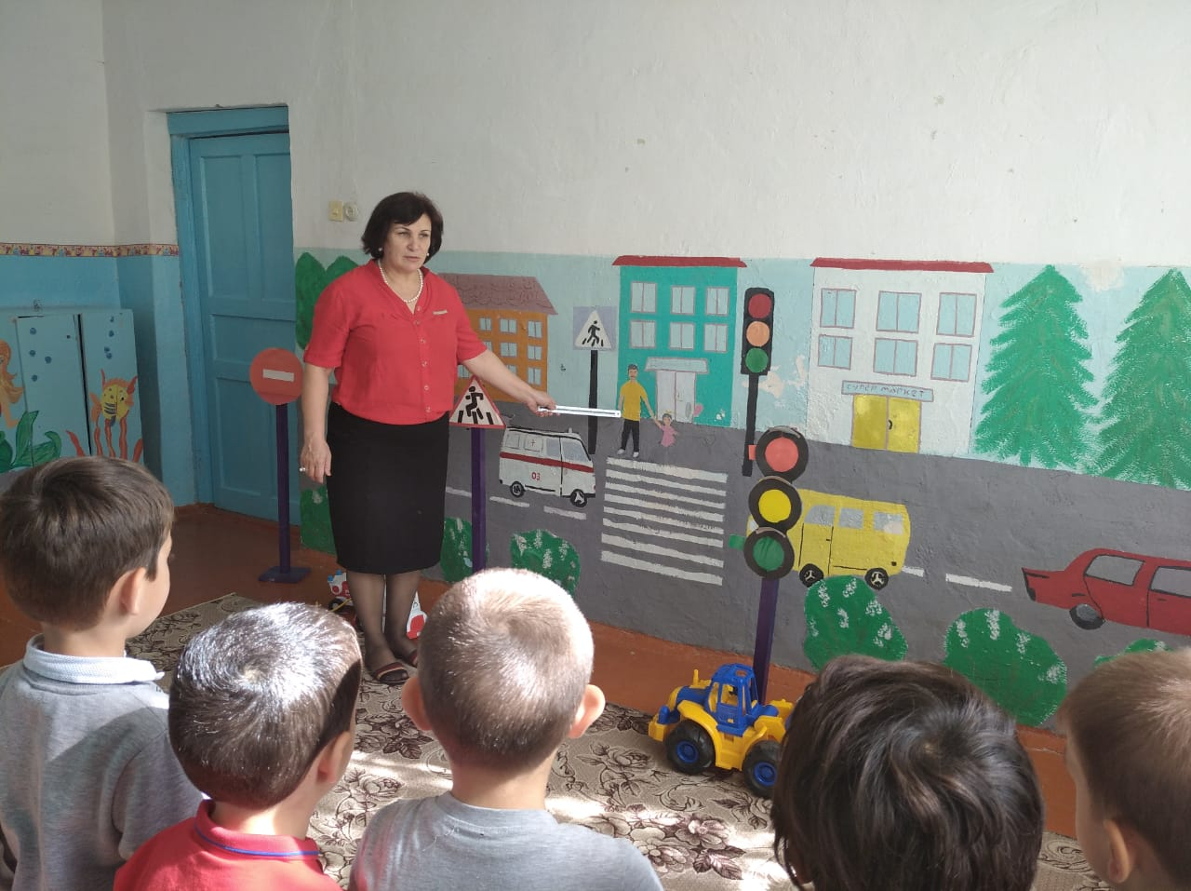
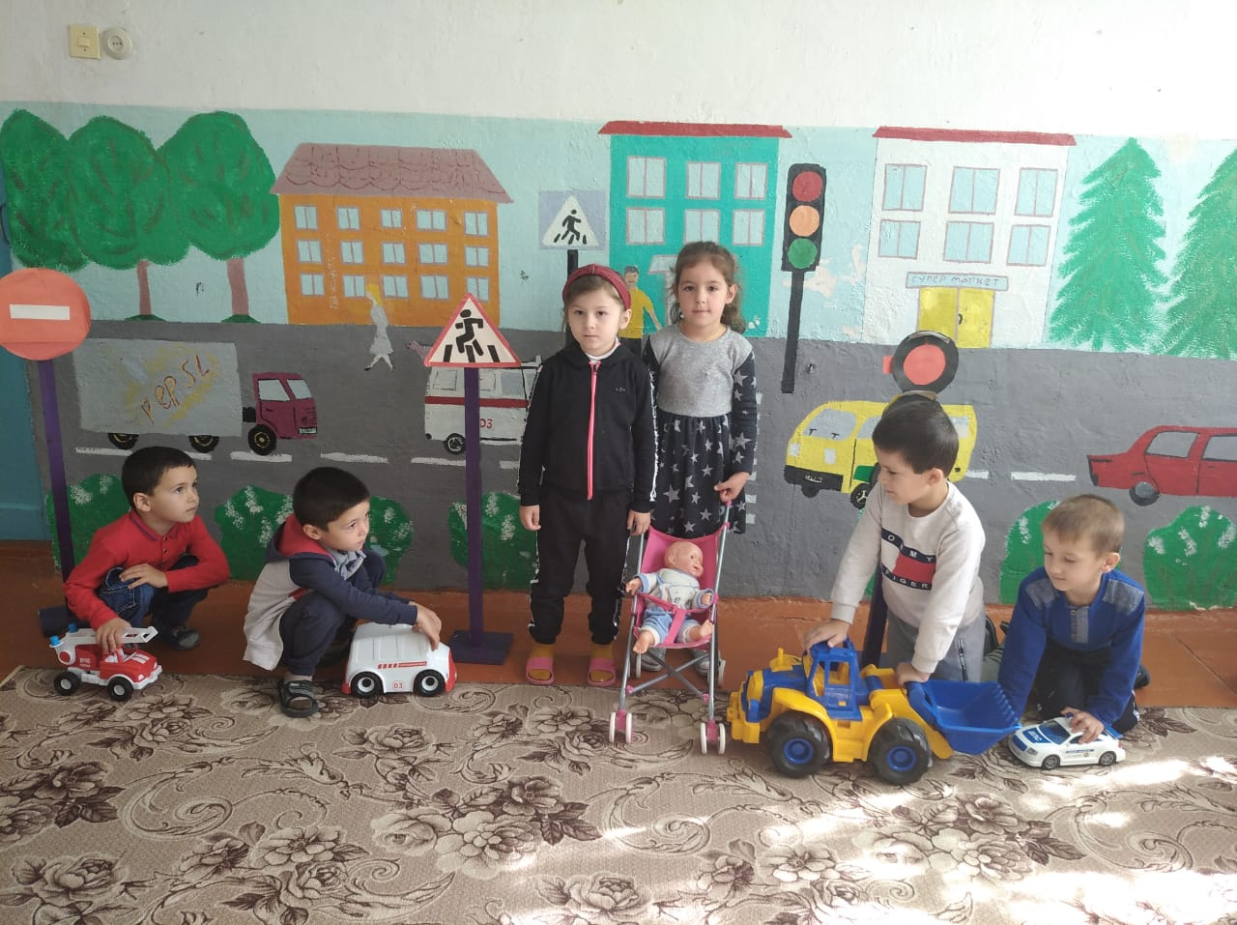
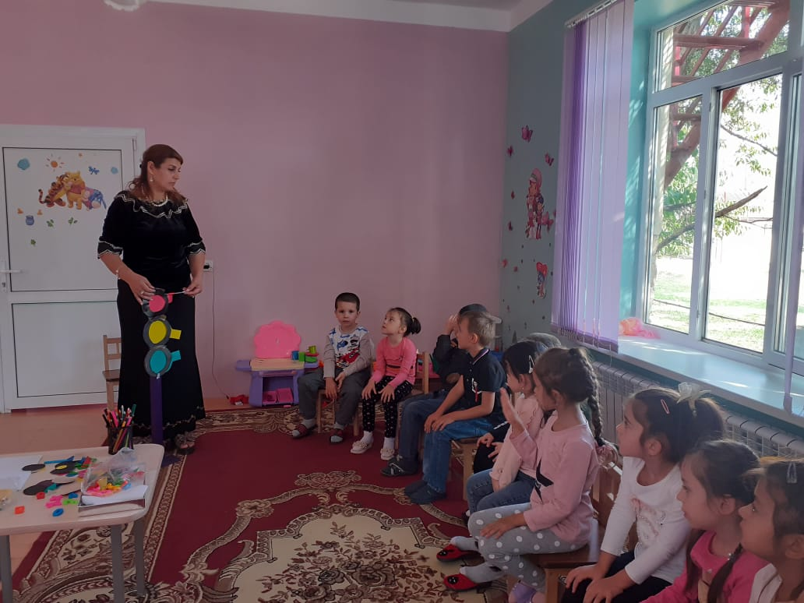

-Чтение художественной литературы с рассматриванием иллюстраций: «Сказка о пожаре», «Жил - был пожарный», «Кошкин дом», «Колобок», «Волк и семеро козлят», «Муха цокотуха», «Дорожная азбука», «Как неразлучные друзья через дорогу переходили», «Маша и медведь», «Рассказ о неизвестном герое».
-Дидактические игры: «Так и не так», «А что потом», «Поставь дорожный знак», коммуникативные игры: «А что потом», «Удивительные путешествия»; сюжетно-ролевые игры: «Пожарные на учении», «Семья», «Автобус», «Магазин», «Путешествие»; театральные игры: «Красная шапочка», «Кот в сапогах», «Кот, петух и лиса»
. 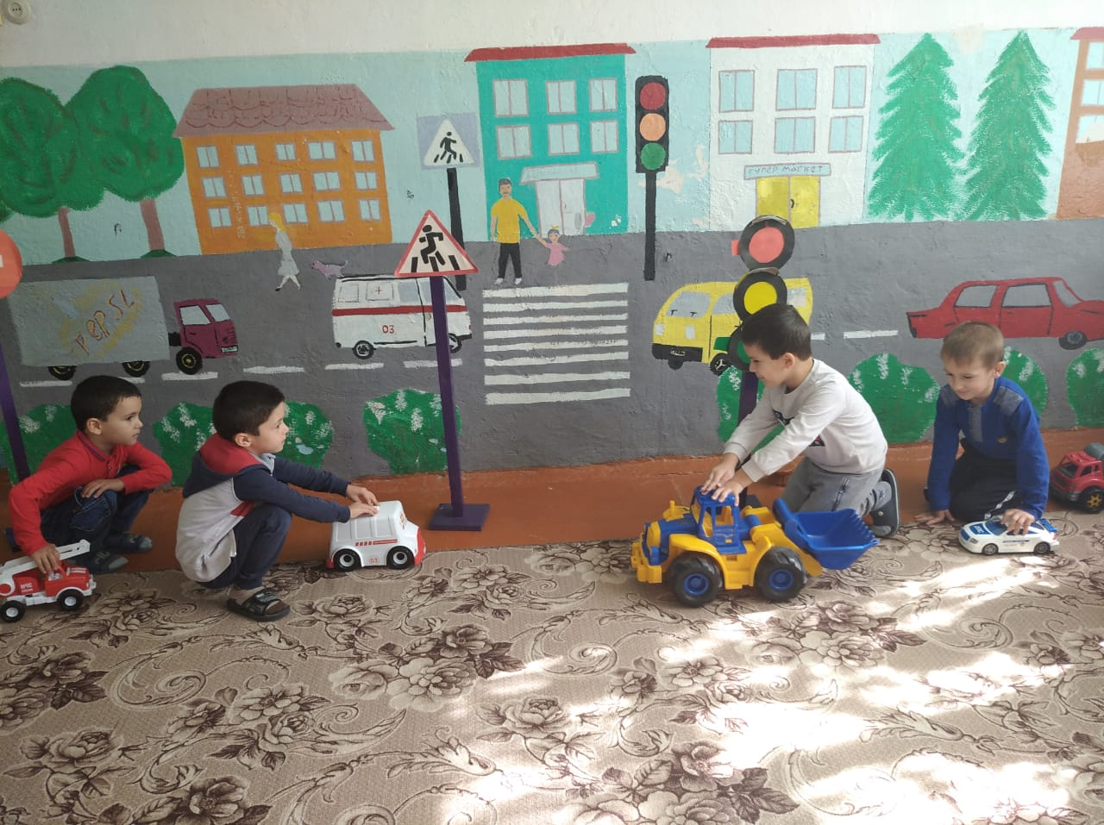
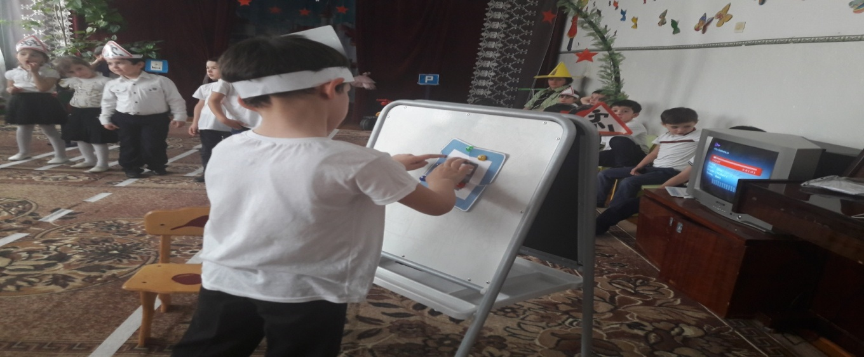
-Творческая продуктивная деятельность: выставка детских рисунков: «Транспорт»,«Внимание! Соблюдайте правила дорожного движения».
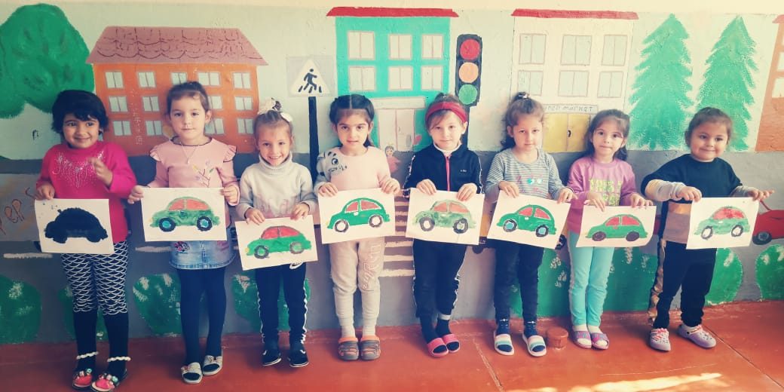
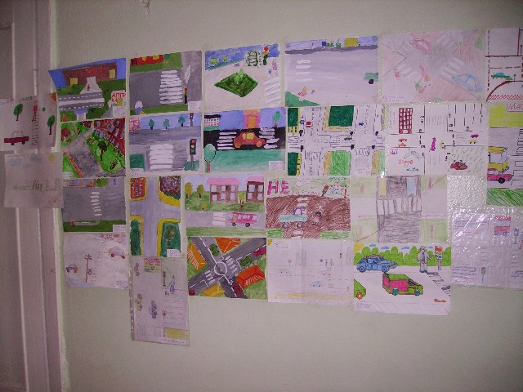
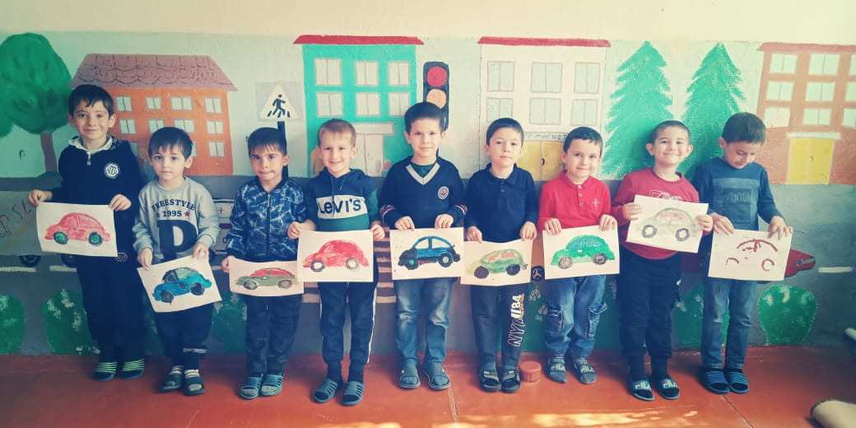
В утренние и вечерние отрезки времени воспитанники совместно с воспитателями рассматривали иллюстраций по тематике месячника, читали художественные произведения, играли в настольные, словесные и подвижные игры. В старших группах с интересом проходили обсуждения различных ситуаций: как бы они повели себя в сложившихся обстоятельствах. Закрепили знания воспитанники в сюжетно-ролевых играх, организованные воспитателями во всех возрастных группах.
Завершили «Месячник безопасности» с познавательным занятием «Как вести себя на улице», которую провела во дворе воспитатель Меджидова Г.И. и познавательно - развлекательным мероприятием которую провела воспитатель Гусейханова П.А. с участием персонажей: Щапокляк, инспектора ПДД, полицейского. Дети с удовольствием показали знания о правилах дорожного движения, учили Щапокляка как правильно переходить дорогу, рассказали стихотворения о дорожных знаках, отгадывали загадки, провели игры, дети спели песни.
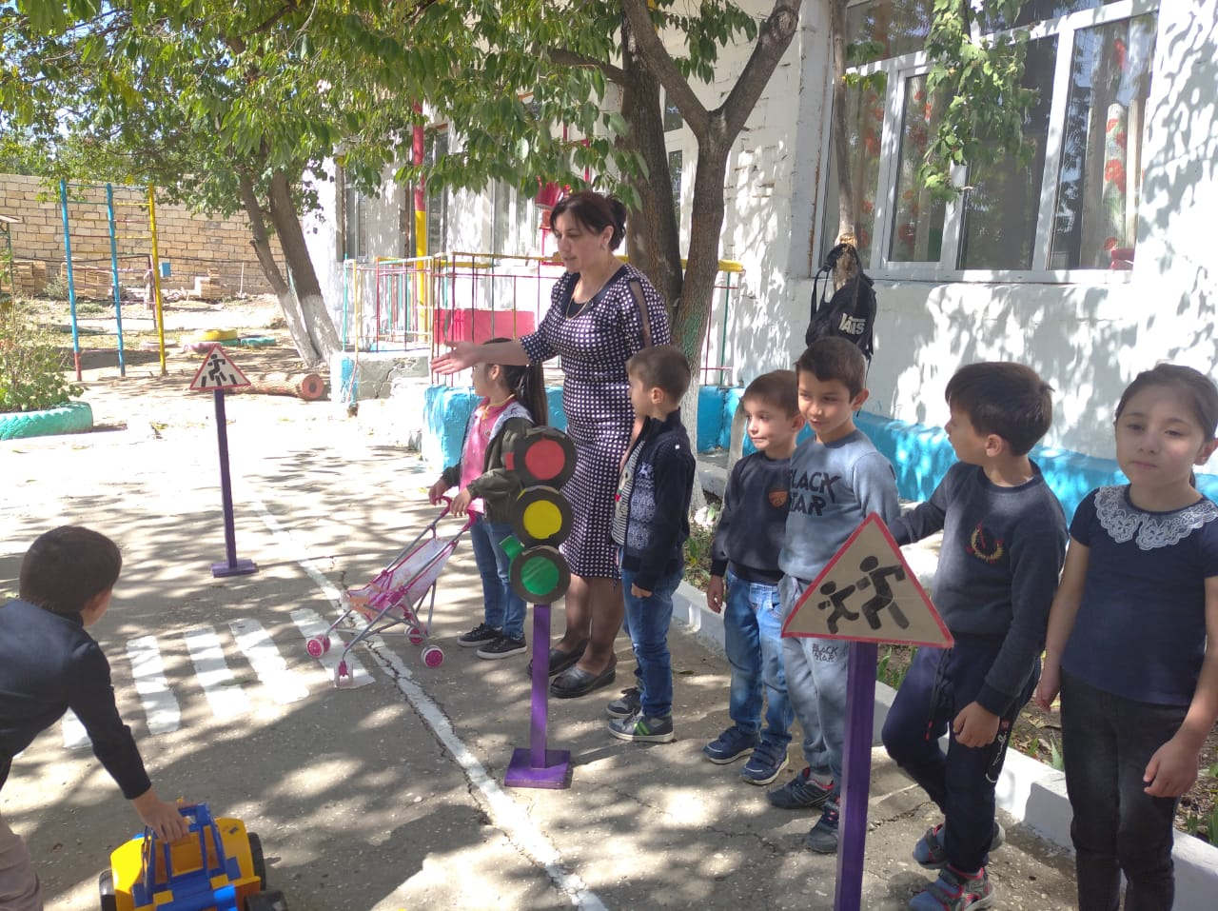
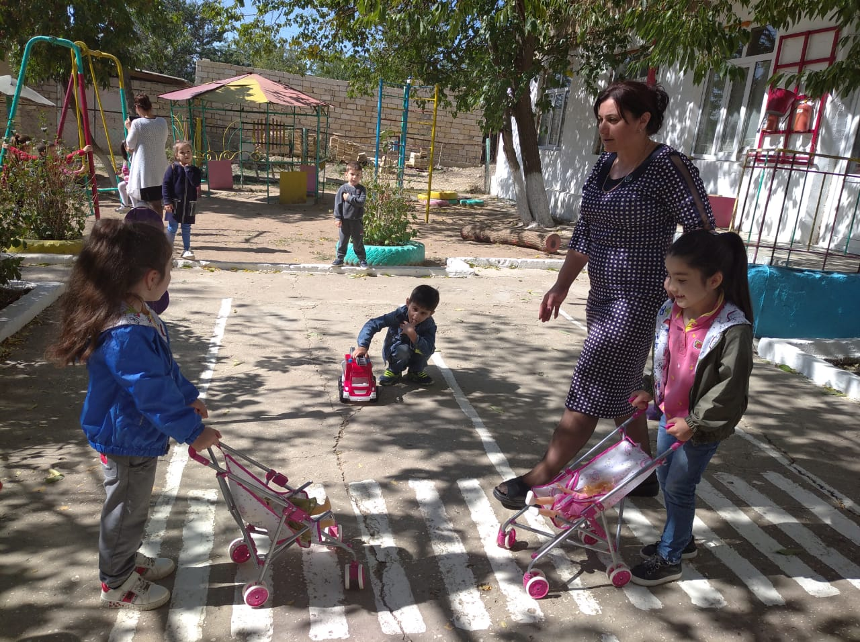
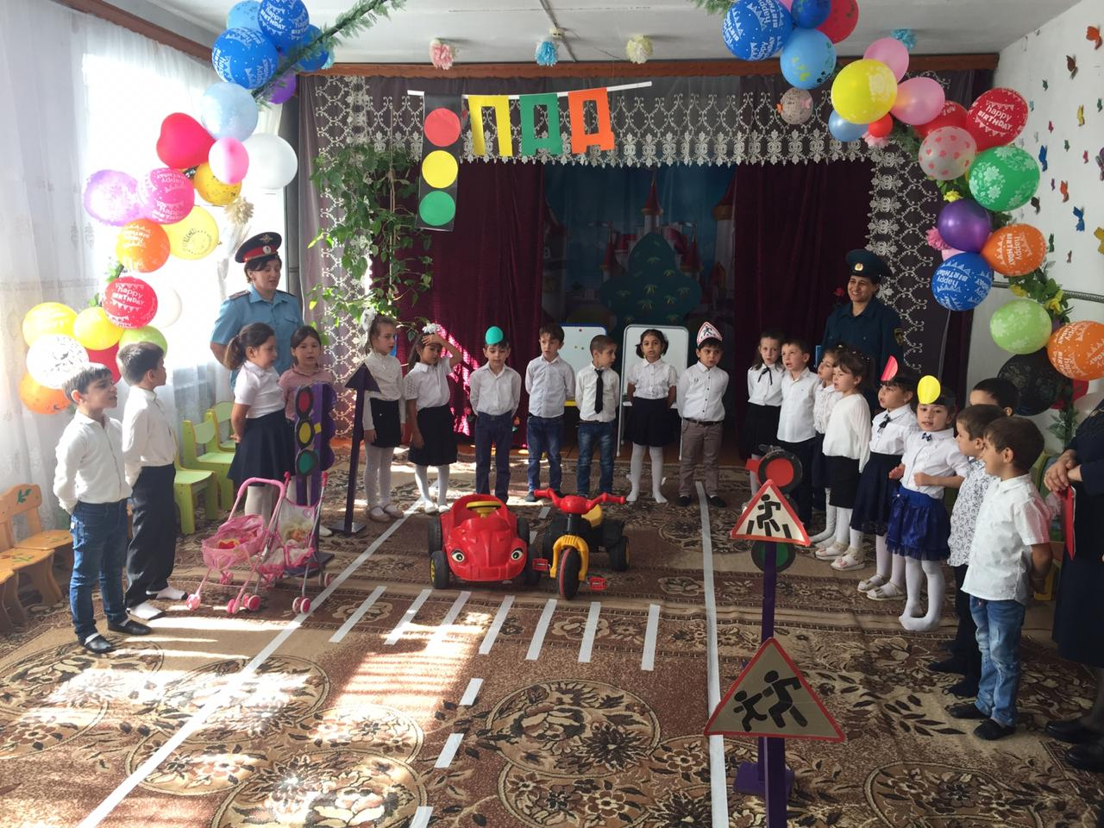
Для родителей оформлялись памятки по профилактике детского травматизма и антитеррористической безопасности. В группах и в помещениях ДОУ оформлены стенды и уголки по безопасности.
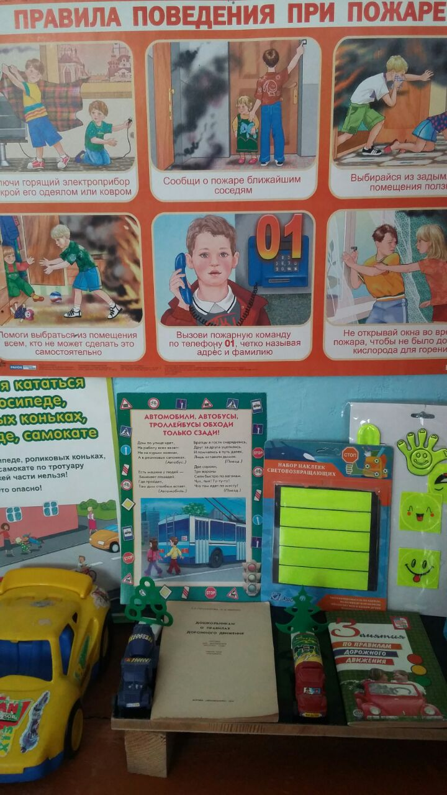

Наш детский сад оснащен системами безопасности и оборудованием, бесперебойное функционирование, которых обеспечивают специалисты обслуживающих организаций. В целях соблюдения антитеррористической безопасности в детском саду имеется сигнал тревожной кнопки, камеры видеонаблюдение.
Анализируя работу по проведению месячника безопасности, можно сделать вывод, что благодаря систематизации мероприятий у детей сформировался фундамент знаний правил дорожной безопасности, пожарной безопасности и умение регулировать свое поведение в соответствии с различными чрезвычайными ситуациями.

